山河联盟2021学年第一学期期中考试
高二技术试题卷
考生须知：
- 本卷满分100分，考试时间90分钟；
- 答题前，在答题卷指定区域填写班级、姓名、考场、座位号及准考证号并核对条形码信息；
- 所有答案必须写在答题卷上，写在试卷上无效，考试结束后，只需上交答题卷。

第一部分信息技术（共50分）
一、选择题（本大题共12小题，每题2分，共计24分。每题只有一个正确答案，多选不选 错选均不给分）
- 下列关于数据，信息，知识的说法，正确的是（）
- 数据不需要解释就可以有意义
- 人们可以重复利用信息，但是使用过程中信息会逐渐损耗
- 一百个人心中有一百个哈姆雷特，说明人们接收同样的信息后，所建构的知识会有区别
- 通过公式s=n*r”2求得圆面积，这是一种智慧
- 下列关于数字化的说法正确的是（）
- 自然界中的数字、文字、图像、声音等各种模拟信号，必须数字化才能被计算机处理
- 将数字信号转换成模拟信号一般需要经过釆样、量化与编码。
- 通过扫描仪扫描到计算机中的黑白图像是模拟信号
- 我们听到计算机音箱中传出的声音是数字信号
- 下列数字最大的是（）
- 10010B B. 15H + 5H C. 25D D. 1CH
- 下列有关大数据的说法，不正确的是（）
- 大数据价值密度的高低与数据总量的大小成反比
- 大数据的特征之一就是速度快，这指的就是数据处理的速度快
- 大数据不再追求精确性，而是能够接受数据的混杂性
- 各种结构化、半结构化和非结构化数据共存是大数据的普遍现象
- 使用UltraEdit软件查看内码的部分界面如下图，下列说法正确的是（）

, Q 1 ? 3 4 5 5 7 8 ? § b e d J
|00000000h: 48 61 72 6D 6F 6E 79 4F 53 20 21 BA E8 C3 C9| ; HarmonyOS !鸿蒙
- 图中字符共占15bit
- 由图可知，小写字母“h”的内码用十六进制表示为80H
- 小写字母“a”的内码用二进制表示为01100001B
- “！”的内码用十六进制表示为20
- 将一幅未经压缩的BMP图片，其像素是1024*1152,按3:1的压缩比转换成JPG格式后存
储容量为1. 125MB,则存储这幅BMP图像的一个像素所需位数为（）

A. 32 位
B. 24 位
C. 16 位
D. 8位
- 某算法的流程图如图所示，若输入的n值为14,则算法运行结束时，以下说法中不正确
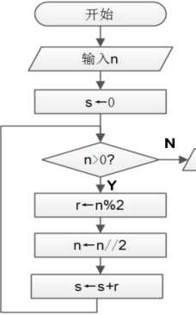
的是（）
输出S I 结束）
第7题图
- s的值是3
- r的值是1
- n的值是0
- n>0执行了 4次
- 下列VB表达式中，计算结果最小的是()
- 3 + 9 % 3 * 2
- round (2. 3) * len("12”) // 3
- abs (-49)**0. 5 /int (2. 3)
- ord("E")-ord("A")
- 已知变量,s= "ab0cl56i”，则表达式 s[-l]+s[2:5:2]*2 的值是()
- i2 B. aOlOl C. iOlOl D. 156
- 有如下Python程序段：
s=0
for k in range (7, 2, -2):
if k <= 3 :
x = 1
if k <= 5 :
x = 3
if k <= 7 :
x =5
s = s + x
print(s)
执行该程序段后，输出显示的内容是
A. 9 B. 15
C. 10
D. 3
- 有如下Python程序段：
k=[29, 38,78,17]
m=0
for i in range (1, len(k)):
if k[i]>k[m]:
m=i
if m!=0:
k[0], k[m] =k[m], k[0]
print(k)
该程序段执行后，输出结果为
- [29,38, 78, 17]
- [78,38, 29, 17]
- [78,38, 78, 17]
- [38,29, 78, 17]
- 有如下Python程序段： import random s= "olympicGames"
ans=
i=0
while i<=len(s)-2:
t=int (random, random。*2)+1
x=s[i]
y=s[i+t]
if x>y:
ans=ans+x
else:
ans=ans+y
i=i+t+l
print (ans)
该程序段执行后，显示的内容不可能为：
A. ypiam B. oyim C. oypas D. yicms
二、非选择题(本大题共4小题，其中第13题4分，第14题7分，第15题8分，第16 题7分，共26分)
- (1)关于数据整理的说法，正确的是()(单选)
- 格式不一致的数据，一般保留一种格式的数据，删除其他格式的数据
- 某人的出生日期数据为“2000/11/32” ,是一种逻辑错误
- 数据整理的目的包括，减少数据量，检测和修正错漏的数据，整合数据资源和提高 数据质量
- 要探究若干数据系列中各数值之间的关系，可釆用散点图、柱形图
(2)小张从网上下载了第六次人口普查的相关数据，并用Excel软件进行数据处理，如图 所示，区域E4:G14的数据是通过公式计算得到的，在E4单元格中输入公式 ▲ ,
再使用自动填充功能完成区域E5:E14和F4:G14的计算。
(提示：占总人口比重=年龄段人口数/总计人口数x 100))
 | B15 | ▼，* | £ =SUI(B4:B14)
1 | A C D  第六次人口普查——全国分句 |  |  |  | E  E龄、 | 性歸的烏亠
2 | 年龄 | 人口教 |  |  | 占总人口比重 |  |  | 性别比
3 | 年龄 | 合计 | 貝 | 女 | 合讦 | 困 | 女 | Cfc=ioo)
4 | 0>9岁 | 146414159 | 79527231 | 66886928 | 1099 | 597 | 5 02 | 118 90
5 | 1049 岁 | 174797576 | 92172107 | 82625469 | 1311 | 6 92 | 620 | 11155
6 | 20-29^ | 228426370 | 114845611 | 113580759 | 17 14 | 8 62 | 8 52 | 101 11
7 | 沧39岁 | 215164162 | 109912926 | 105251236 | 1614 | 8 25 | 7 90 | 104 43
8 | 4049 岁 | 230348517 | 117385096 | 112963421 | 17 28 | 881 | 8 48 | 103 91
9 | 处59岁 | 160065645 | 81446172 | 78619473 | 1201 | 611 | 5 90 | 10360
10 | 60-69^ | 99780564 | 50582897 | 49197667 | 7 49 | 3 80 | 369 | 10282
11 | 松79岁 | 56824530 | 27682312 | 29142218 | 4.26 | 2.08 | 219 | 94.99
12 | 处89岁 | 19005126 | 8117312 | 10887814 | 143 | 061 | 0 82 | 7455
13 | 处99岁 | 1948286 | 648588 | 1299698 | 0.15 | 0 05 | 010 | 4990
14  15 | 100岁及以上 | 35934 | 8852 | 27082 | 0 00 | 0 00 | 0 00 | 32 69
14  15 | 怠计 | 1332810869 | S82329104 | 650481765 | 100 | 51 19 | 48 81 | 1CM90

(3)若要建立一张各年龄段人口比重图，合理的图表类型为 ▲ (选填:柱形图/条形
图/饼图)
- 如果一个数恰好等于它的真因子(即除了自身以外的约数)的和，则称该数为“完全数”。
如6=l+2+3o编写“统计1000以内的完全数的数量”程序,Python如下所示: def f (x) : #求真因子和
s=0
for i in range(1, x//2+l):
if ① :
s=s+i
return s
c=0
for i in range(1, 1001):
if ② :
c=c+l
print (c)
- 本题釆用的算法是 (选填：解析算法/枚举算法)
- 请在划线处填上合适的代码
- 28是完全数吗？ (选填：是/不是)
- 用Python编写数据解压缩程序，其功能如下:从键盘输入压缩后的数据，格式为“字符数 字字符数字其中的字符只能是单个，而数字可以是多位，表示其前面的字符个数。如 压缩数据“w3y5”表示有3个“w”和5个“y”，程序运行后，输出其解压缩后的结果(即原 始数据)"wwwyyyyyy",请回答下列问題：
s=input( “请输入压缩后的数据：” )| + |
n=0
result=""
sl=s[0]
i=l
while i<=len(s)-l:
ch=s[i]
if ch>= "0” and ch<= "9” :
n= ①
else:
②
sl=ch
n=0
®
print (result)
- 若删除第一行的加框处代码，而压缩数据依然为“w3y5”，则输出的结果为
- 请在划线处填上合适的代码
- 某学校编写了一个Python程序对全校150位教师进行分组。首先随机成150个[1,100] 范围内的整数分配给每位教师，再根据数值进行分组。数值与分组对照如下表：
数值 | [1,20] | [21,40] | [41,60] | [61,80] | [81, 100]
分组 | 一组 | 二组 | 一组 | 四组 | 五组

最后按照对照表统计出各个分组的人数占总人数的比例。程序运行界面如下: import random
a=[] #存放随机生成的整数
b=[0]*5
c=〃一组二组三组四组五组〃
for i in range (150): —①—#生成[1, 100]的随机整数
a. append (m)
for i in range (len(a)):

for j in range (5):
con=round(b [j]/len (a)*100, 2) print ( ③ + "比例是"+str(con)+"%”)
- 80在第几组？
- 请在划线处填上合适的代码

»> %Run '学校分组程序.py，
一组比例是 二组比例是 三组比例是 四组比例是 五组比例是
16.67% 19.33%
20.67%
21.33%
22.01

第二部分 通用部分（50分）
一、选择题（每小题2分，共14小题，共28分）
- 新冠疫情防控时期，2020年浙江省在全国率先推出“健康码”，下列说法恰当的是（）
- 减轻了基层审核的工作压力，提高了日常排查效率，体现了技术的创新性
- 健康码推广到全国使用需要解决地域性问题，体现了技术的复杂性
- 红、黄、绿三色二维码动态显示个人疫情风险等级，体现了技术的综合性
- 健康码以互联网+大数据为支撑，体现了健康码的设计促进了互联网技术的发展
- 加拿大安大略省麦克马斯特大学的两名大学生在进行工程课设计课题时，发明了 CPR手 套。这款手套上有电路和传感器，当手套被放置到一个人的胸部时，手套配有的心电图仪可以测 量这个人的心率，提示施救者是否需要动用心肺复苏术。该手套的设计想法主要来源于（）
- 对日常生活的观察 B.收集信息 C.设计灵感 D.技术试验、技术研究
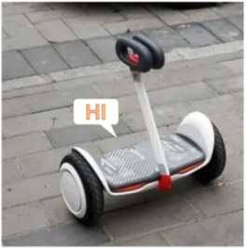
- 如图所示为一款平衡车，拥有语音新手教程，安全系数高非常 适合小朋友，下列分析中不正确的是（）
第19题图
- 连接处均采用高强度可回收材料，体现了设计的技术规范原则
- 装配智能语音，实时骑行保护提醒，体现了设计的创新原则
- 安全、新手、运动三挡可选，满足不同人群需求，体现了设计的 实用原则
- 设计了高颜值炫彩轮毂，体现了设计的美观原则
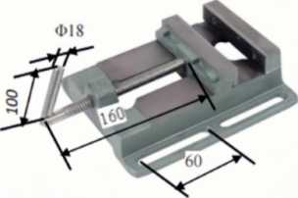
- 如图所示的平口钳，手柄直径①18、手柄长度100、 丝杆长度160、腰型槽长度60,下列尺寸中对人机关系有 直接影响的是（）
第20题图
- 60 和 160 B.① 18 和 160
C. 100 和 60
D.① 18 和 100
- 下列关于技术试验的说法不正确的是（）
- 汽车的碰撞试验，在专用场所模拟现实中的撞车事故，以考察汽车的安全性能，属于模拟试验法
- 用电子仿真软件Multisim测试电热水器温度控制电路保温过程，属于虚拟试验法
- 采用人工加速老化试验，快速测试评价高分子材料的耐老化性能，属于模拟试验法
- 用黑籽南瓜作砧木，黄瓜作接穗，采用嫁接换根，提高植物抗逆性，解决黄瓜枯萎病问 题，属于移植试验法

- 如图所示是零件的立体图与尺寸，现在顶部中间位置要开一个水平槽，其宽度和深度分别为 130mm与300mm则其对应的三视图为（）
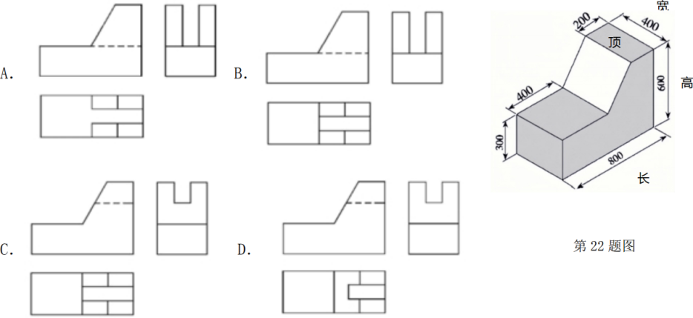
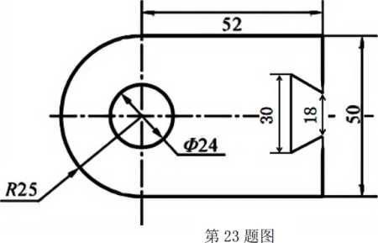
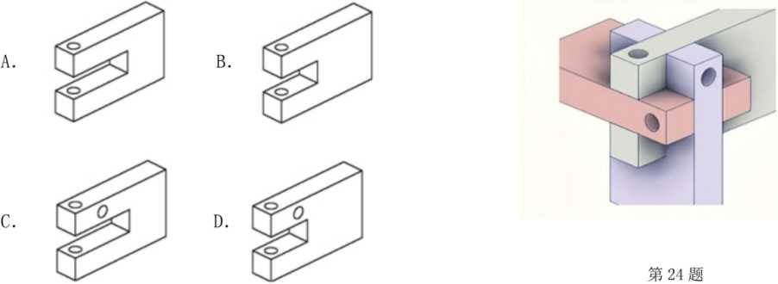
- 如图所示的尺寸标注中正确的是（
A. 52标注正确
B. 18标注正确
C.漏标2处
D.重复标注1处
）
24.如图所示是由三块完全相同的木块桦接而成的组合体，正确的木块结构是（）

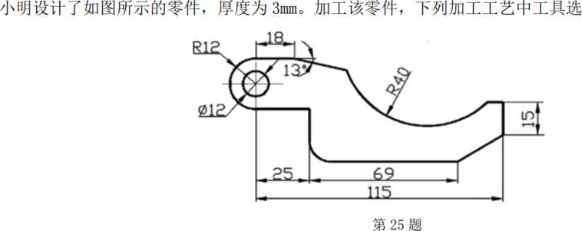
25.通用技术实践课上, 择合理的是（
- 划线：划针、划规和样冲
- 铿削：铿刀、钢丝刷和手钳
- 锯割：手锯和平口钳
- 钻孔：麻花钻和台虎钳
- 小强准备为家里的合金门安装门吸，现在需要将门吸的其中一部分安装到地面上，下面最适合 用来安装的是（）

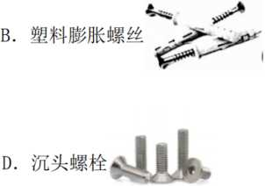
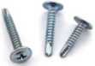
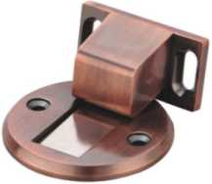
A.金属膨胀螺丝
C.自攻螺钉
第26题图

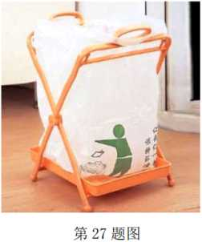
- 如图所示是一款可折叠带底盘垃圾架，支撑架之间的宽度可调节， 以适合不同大小的塑料袋。下列关于该垃圾架的设计分析和评价的说法 中不正确的是（）
- 支撑架之间的宽度可调节，主要是从“物”的角度考虑
- 可以收纳液体垃圾的底盘设计，符合设计的实用原则
- 环形提手的设计，主要是从“人”的角度考虑
- 可以适合不同大小的塑料袋，主要是从“环境”的角度考虑
- 如图所示是某随身新款便携式暖手宝，及其评价坐标图，下列分析不恰当的是（）

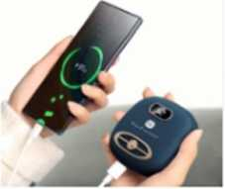
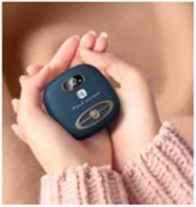
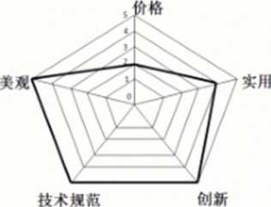
秒变充电宝
第28题图

- 既可以暖手，又可以当作充电宝，实用性较好
- 设计有多种输出端口，可以满足主流手机的充电要求，符合技术规范
- 暖手宝造型可爱，有多款颜色可以选择，考虑了人的心理需求
- 与普通暖手宝相比，价格偏低
- 如图所示是一种手动冲压床。在力F的作用下，手柄通过摇杆、推杆和弹簧带动压杆向下运动，将 工件压紧，撤力之后压杆会自动弹回。压杆向下运动过程中摇杆、销轴、弹簧的主要受力形式是（）
- 摇杆受压、销轴受扭转、弹簧受压 B.摇杆受弯曲、销轴剪切、弹簧受压
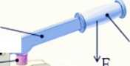
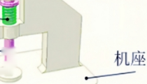
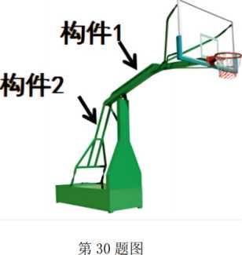
C.摇杆受弯曲、销轴受扭转、弹簧受拉 D.摇杆受压、销轴受剪切、弹簧受拉
摇杆
推杆
手柄
弹簧
压杆
工件
第29题图
- 如图所示的篮球架，下列关于篮球架的分析，不正确的是（）
- 增加构件1的横截面积能增大篮球架的强度
- 将构件2的钢管更换为粗钢丝，篮球架的基本功能不变
- 增大底座的接触面积，可以显著提高篮球架的稳定性
- 该篮球架能够保持稳定的原因可以是重心的垂线落在底面内
二、非选择题（第31小题6分，第32小题3分，第33小题3分，第34小题10分，共22分）
- 小明设计了一个如图的零件，两个孔的中心位置要求较高，并用3mm厚的钢板加工如图所示支
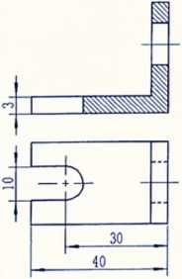
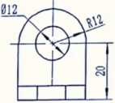
架，回答以下问题:
第31题图
（1） 加工该工件需要涉及的加工工艺有：A.划线；B.锯害U;C.铿削;D.钻孔；E.弯折。请补充完整下 歹lj加工流程：划线一 —划线— — —
（2） 该工艺流程中不需要用到的工具是： （从A钢锯；B台钻；C丝锥；D平车坐；E划规中 选择合适选项（单选），将序号填入“ ”中）
（3） 加工该零件，下列操作中不合理的是 （在下列选项中，选择一项，将序号填入
" “ 处）
- 划线时，划针要紧贴导向工具，一次完成
- 钻孔前要用划规划出圆后，再在圆心处用样冲冲眼
- 锯割时沿着划线方向锯割，并留有铿削余量
- 铿削全过程中，左手施压由大变小，右手施压由小变大，使铿刀平稳而不上下摆动
- 请补全下面三视图中所缺的3条图线（超过3条线倒扣分）。
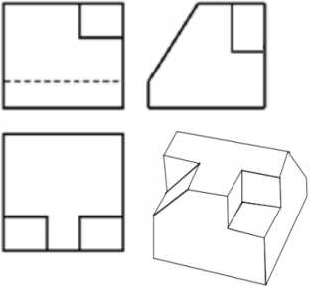
第32题图

- 请补全下面三视图中所缺的3条图线（超过3条线倒扣分）。
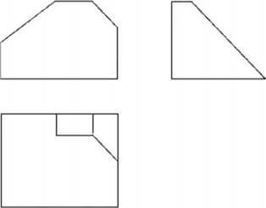
第33题图
- 某同学制作了海豹顶球模型，如图甲所示是该同学制作的模型正面示意图。海豹 已与展示木板粘接；如图乙所示是背面的顶球杆限位导轨装置及主要尺寸，球杆可以 上下活动且顶球模型板上还有一转动轴(在顶球杆正下方)。
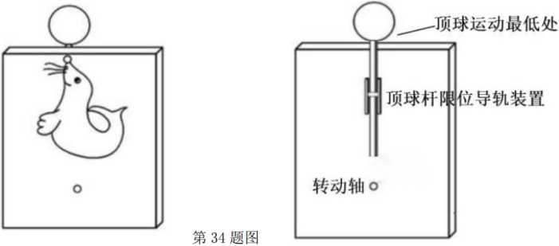

图甲：模型正面 图乙：模型背面
请你设计一个安装在转动轴上的部件，设计要求如下：
- 部件安装在转动轴上并能手动转动；
- 手动转动时可以实现球杆上下运动；
- 顶球上下运动时，最低处和最高处的高度差为30mm。
根据上述设计要求，完成以下任务：
- 简单画出该部件的设计草图，必要时用文字说明;
- 在设计草图上标注主要尺寸；
- 对该顶球装置进行性能测试，以下哪一项试验不合理 Ao (在A.部件与转动轴是 否能一起转动；B.转动轴转动时球杆是否能上下运动；C.顶球上下运动时的高度差是 否为30mm； D.顶球与球杆连接是否牢固 中选择合适的选项填入“ A ”中)

山河联盟2021学年第一学期期中考试

信息答案
1 | 2 | 3 | 4 | 5 | 6 | 7 | 8 | 9 | 10 | 11 | 12
C | A | D | B | C | B | D | B | C | B | B | D

13. (1) B
(2分)
(2)①n=n*10+int (ch)
（2分）
②result=resuli+sl*n
（2分）
14.
(2) =B4/$B$15*100
（3）饼图
(1)枚举算法
- ① x%i= =0
② f(i)= =i
- 是
15. (1) www
（1分）
（1分）
（2分）
（2分）
（2分）
（1分）
（2分）

③ i+=l
（2分）
16. (1)四组 (1分)
(2) ®m=random. randint (1, 100) (2 分)
®b[(a[i]-l)//20]=b[(a[i]-l)//20]+l (2 分)
③c[2*j:2*j+2] (2 分)
程序填空等效答案也给分
1-5 (28 分)BDADC 5-10 ADCAB 11-14 ADBC
- (6 分)
- E D B C
- C
- D
- (6 分)
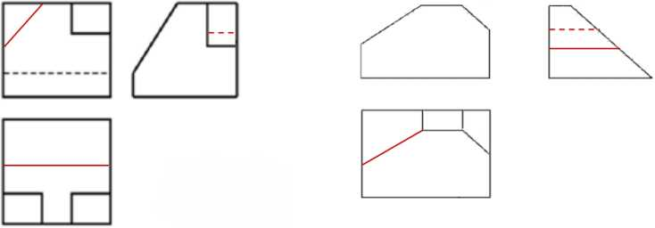

- (10 分)
(1) (2)略 草图6分、尺寸2分；
能体现与转动轴的连接2分，
能实现上下运动2分，
能手动1分，
整体协调美观1分。
尺寸标注能实现上下运动的高度差30mm 1分，其他主要尺寸1分。
(3) D (2 分)

